お問合せフォーム

各事項に記入、□にはチェックを入れて、お見積りの依頼をしてください。この後、お打合せにて詳細確認となります。
１．お客様について
会社名： | 問合せ年月日：
部署名： | 問合せ番号：
担当者氏名： | エンドユーザー：
電 話： | 記入された方の氏名と連絡先：
ファックス：
E メール：

２．使用条件について
- 耐熱環境下でどれくらいの時間、使用をお考えですか？
□ 時間/日、 □常設で使用、 □その他（ ）
- 耐熱部の挿入はどのくらいの長さ必要ですか？ ｍｍ
- 何を見たいですか？
見たいものは何で大きさ：（ ）
どういうところを：（ ）
どうしたい：（ ）
例：見たいものは「焼却炉内」、どういうところとは「ゴミの燃え具合について」、どうしたい「観察と記録」したい。
- 挿入する穴の径： ｍｍ
- スコープ先端から見たい物までの距離： ｍｍ、 明るさ：□明るい、 □暗い
- 観察方法：□目視、 □カメラ接続してモニターで見る
- カメラ接続の場合 ：□C マウント、 □その他（ ）
- スコープと観察者（観察装置）の距離： ｍｍ
- 空冷/水冷用ホースの長さはとれくらい： ｍｍ
- 特別な使用環境条件：□耐圧、 □防爆、□その他（ ）
具体的に（ ）
３．使用する状況を簡単に書いてください。スコープの挿入カ所と概略の寸法を記入ください。
４．保護管の仕様及びボアスコープの仕様について
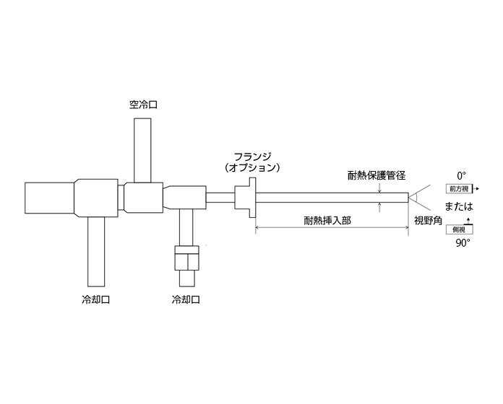
保護管部
ボアスコープ部部
ボアスコープ径
ボアスコープ有効長

- ボアスコープ有効長： ｍｍ
※別途、耐熱ボアスコープに使用できるボアスコープ一覧表から選択
- ボアスコープ径：φ ｍｍ
※別途、耐熱ボアスコープに使用できるボアスコープ一覧表から選択
- 耐熱保護管径：φ ｍｍ
- 視野方向（Dov）を次の中から選んでください。
□ 0° 前方視、 □ 90°側 視
- 視野角（Fov 56°が基本）： °
- 焦点距離： ｍｍ ～ ｍｍ
- 耐熱温度（冷却方法）
□～600°（空冷循環）、□～2200°まで（空冷循環または空冷＋水冷循環）
- スコープ・オプションを選んでください。
□照明用のライトガイド及び光源
□先端窓面の汚れ付着防止のためのエアークリーニング機構
□スコープ取付用のフランジ
- 冷却口の形状の指定：□なし、 □あり、ありの場合は、口金の情報を指示してください
（口金の情報： ）
５．その他
- スコープの他に以下の機器が必要となりますので、ご用意またはご相談ください。
①照明用ライトガイド、②光源装置、③スコープ用カメラ装置、④冷却用空冷または水冷チラー装置、⑤エアークリーニング機構用のコンプレッサー
- その他、リクエストがあればお書きください。

